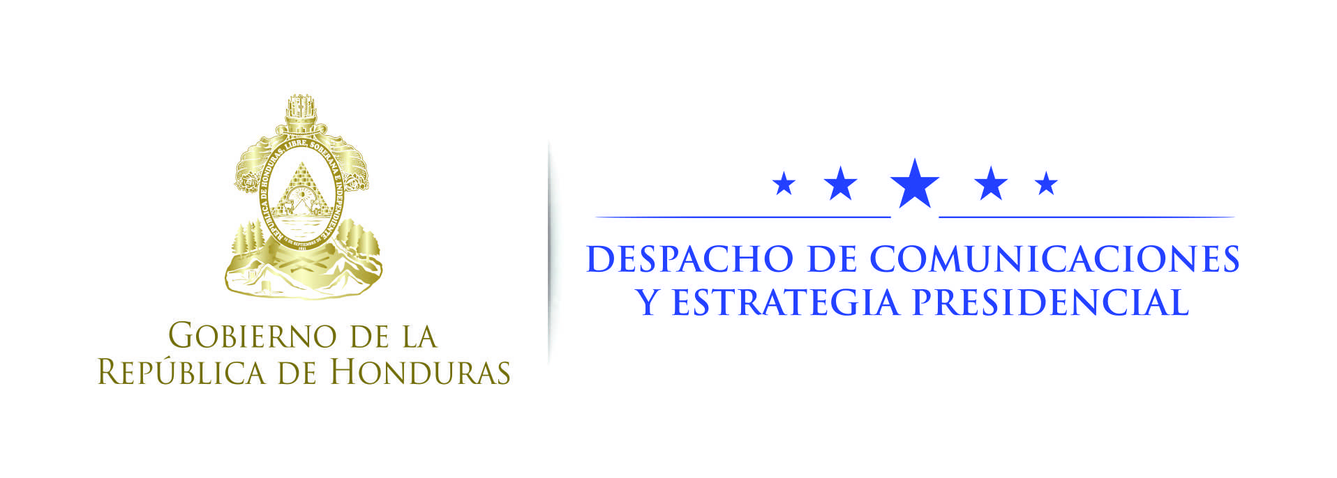

Nota de prensa

Visita oficial
Presidenta Bachelet llega a Honduras para fortalecer lazos comerciales y de cooperación

- La mandataria chilena inaugurará el miércoles un desayuno entre empresarios de ambos países y posteriormente se trasladará a la antigua Casa Presidencial para cumplir la agenda oficial
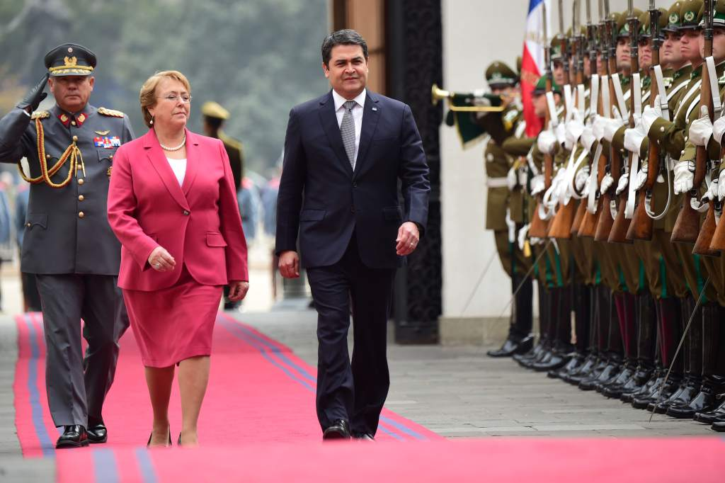
Tegucigalpa, 21 de agosto. Acompañada de una delegación de altos funcionarios y empresarios, la mandataria de Chile, Michelle Bachelet, arribará este martes al país para participar en una Visita Oficial, donde con el presidente Juan Orlando Hernández buscarán fortalecer los lazos comerciales y de cooperación entre ambas naciones.
La visita de la presidenta chilena se realiza luego de la invitación extendida por el mandatario hondureño a su homóloga en ocasión de la visita oficial realizada a Santiago, en mayo de 2015.
Entre los funcionarios que integran la comitiva oficial de Chile destacan el ministro de Agricultura, Carlos Furche, y el director ejecutivo de Cooperación Chilena para el Desarrollo (AGCI), Juan Pablo Lira Bianchi.
Agenda de trabajo
La mandataria chilena será recibida en la Base Aérea Coronel Hernán Acosta Mejía y de inmediato será trasladada hasta un hotel capitalino, donde el día siguiente inaugurará un desayuno empresarial denominado: “Chile y Honduras: oportunidades de comercio e inversiones directas”, con participación de empresarios de ambos países y organizado por la Embajada de Chile en Honduras y ProChile.
Posteriormente la Jefa de Estado de Chile será recibida con honores en el Palacio José Cecilio del Valle (antigua Casa Presidencial) por el presidente Hernández con quien sostendrá un encuentro privado.
Posteriormente se celebrará una reunión ampliada entre las delegaciones de ambos países.
El encuentro será aprovechado por el gobernante hondureño para compartir con su homóloga chilena los alcances del Programa Nacional de Generación de Empleo y Crecimiento Económico Honduras 2020.
Mediante este programa se implementa un nuevo modelo de desarrollo para Honduras, que tiene por objetivo la generación de empleo y la atracción de inversiones cuyos rubros estratégicos son: turismo, maquila textil, manufactura intermedia de autopartes, servicio de apoyo a los negocios (call center), agroindustria y vivienda social. TLC con Chile
El 18 de octubre de 1999, Chile firmó un Tratado de Libre Comercio (TLC) con Centroamérica, el cual fue negociado con el conjunto de países de esta región (Costa Rica, El Salvador, Guatemala, Honduras y Nicaragua).
Pese a que se define como un acuerdo multilateral, este TLC es realmente una serie de acuerdos entre Chile y cada uno de estos países, pues se negoció un marco general entre Chile y el bloque regional.
Posteriormente -a través de negociaciones de Protocolos Bilaterales- se definieron las características particulares de apertura comercial con cada uno de los países, a nivel individual.
A la fecha se encuentran vigentes todos los Protocolos Bilaterales.
El TLC persigue crear una zona de libre comercio que permita aumentar y reforzar el intercambio comercial y contribuir a la promoción y protección de las y de los servicios transfronterizos, incluyendo los servicios de transporte aéreo.
Chile, el aliado
En octubre del 2016, el Gobierno hondureño obtuvo el apoyo de Chile para que el país pueda ingresar como miembro pleno a la Alianza del Pacífico, un bloque integrado por Perú, Colombia, Chile y México.
El canciller chileno, Heraldo Muñoz, recibió la solicitud formal del Gobierno hondureño de integrarse como miembro pleno de la iniciativa de integración regional durante una visita de la canciller hondureña, María Dolores Agüero. La petición fue aprobada gracias al apoyo chileno.
La Alianza del Pacífico fue creada en 2011 en la búsqueda de fomentar el libre tránsito de bienes entre sus miembros. Desde entonces, ha logrado liberalizar el 92% del comercio intrabloque.

